Сценарии использования системы «Бронирование и меню»

Выполнил: студент учебной группы
ИСПк-404-52-00
Харина Е.С.

Документ разработан на основе описания кейса и реестра стейкхолдеров предварительного анализа продукта. В сценариях в качестве акторов участвуют только гость (StH-01) и администратор бронирования (StH-05).
Сценарий 1 представлен на рисунке 1 и таблице 1.
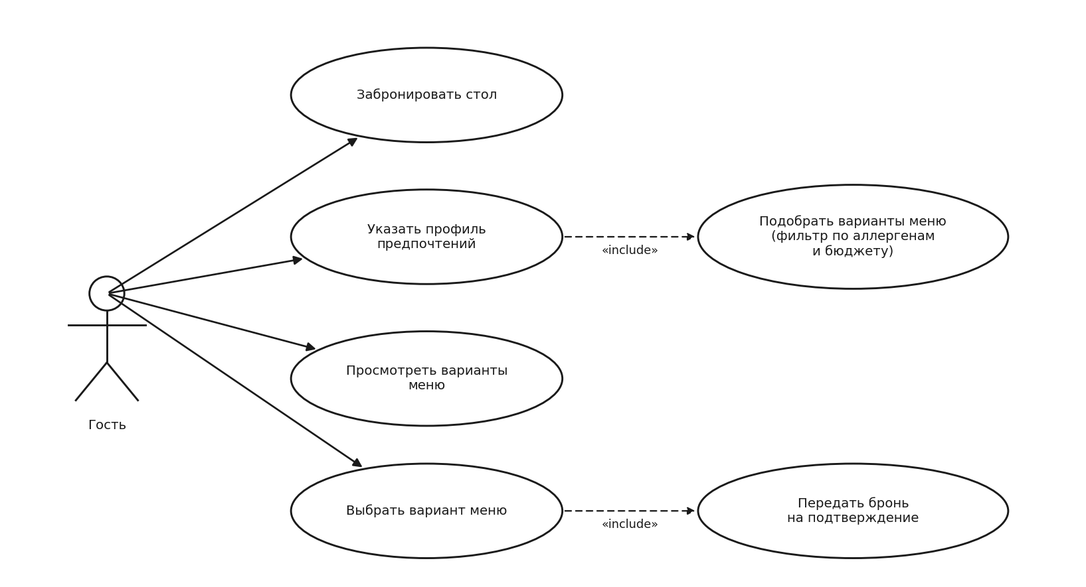
Рисунок 1 –Сценарий «Бронирование стола с персональным подбором меню»
Таблица 1 –Сценарий 1
Наименование | Бронирование стола с персональным подбором меню
Идентификатор | UC-01
Основной актор | Гость (StH-01)
Предусловие | Гость открыл приложение; в ресторане на желаемую дату есть хотя бы один свободный стол.
Основной поток событий | - Гость выбирает ресторан, дату, время и количество гостей.  - Система проверяет доступность стола на заданные параметры.  - Система резервирует стол и создаёт бронь со статусом «ожидает подтверждения».  - Гость заполняет форму предпочтений: аллергии, диетические ограничения, бюджет.  - Система запускает подбор меню и формирует от 1 до 3 подходящих вариантов.  - Гость просматривает варианты (состав, цена) и выбирает один.  - Система сохраняет выбранное меню и передаёт бронь на подтверждение администратору (либо подтверждает автоматически по действующим правилам –см. UC-03).
Альтернативный поток 1 | На шаге 2 на выбранное время нет свободных столов –система предлагает ближайшие альтернативные слоты; гость выбирает другой слот либо прерывает сценарий.
Альтернативный поток 2 | На шаге 5 под заданные ограничения не найдено ни одного варианта меню –система сообщает, какое ограничение (бюджет, аллергия, диета) не удаётся удовлетворить, и предлагает гостю скорректировать параметры.
Постусловие | Бронь создана и находится в статусе «ожидает подтверждения» или «подтверждена»; выбранное меню сохранено и привязано к брони.
Специальные требования | Формирование вариантов меню –не более 5 секунд (NFR-01).
Сценарий 2 представлен на рисунке 2 и таблице 2.
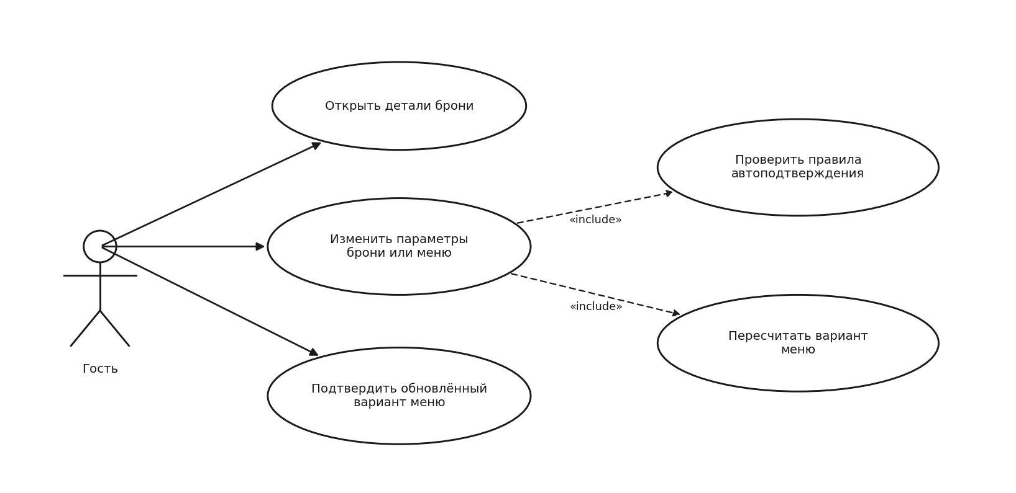
Рисунок 2 –Сценарий «Изменение брони или меню гостем»
Таблица 2 –Сценарий 2
Наименование | Изменение брони или меню гостем
Идентификатор | UC-02
Основной актор | Гость (StH-01)
Предусловие | У гостя есть бронь в статусе «подтверждена» или «ожидает подтверждения»; текущее время раньше установленного порога, после которого изменения не принимаются.
Основной поток событий | - Гость открывает детали существующей брони в приложении.  - Гость изменяет один или несколько параметров: время, количество гостей, предпочтения или состав меню.  - Система проверяет, подпадает ли изменение под действующие правила автоматического подтверждения.  - Система применяет изменение и обновляет статус брони.  - Если изменились количество гостей или бюджет –система заново запускает подбор меню и предлагает гостю подтвердить обновлённый вариант.  - Система уведомляет персонал ресторана об изменении.  - Система фиксирует новую версию брони с меткой времени и указанием инициатора изменения.
Альтернативный поток 1 | На шаге 3 изменение не подпадает под автоматическое подтверждение –заявка передаётся администратору бронирования, статус брони –«изменение на рассмотрении», гость получает уведомление об ожидании решения (см. UC-03).
Альтернативный поток 2 | На шаге 2 новое время недоступно –система предлагает ближайшие альтернативные слоты либо сохраняет прежнее время до решения администратора.
Постусловие | Бронь и/или меню обновлены и синхронизированы, либо заявка передана на рассмотрение администратору.
Специальные требования | Уведомление персонала ресторана –не позднее 1–2 минут после применения изменения.
Сценарий 3 представлен на рисунке 3 и таблице 3.
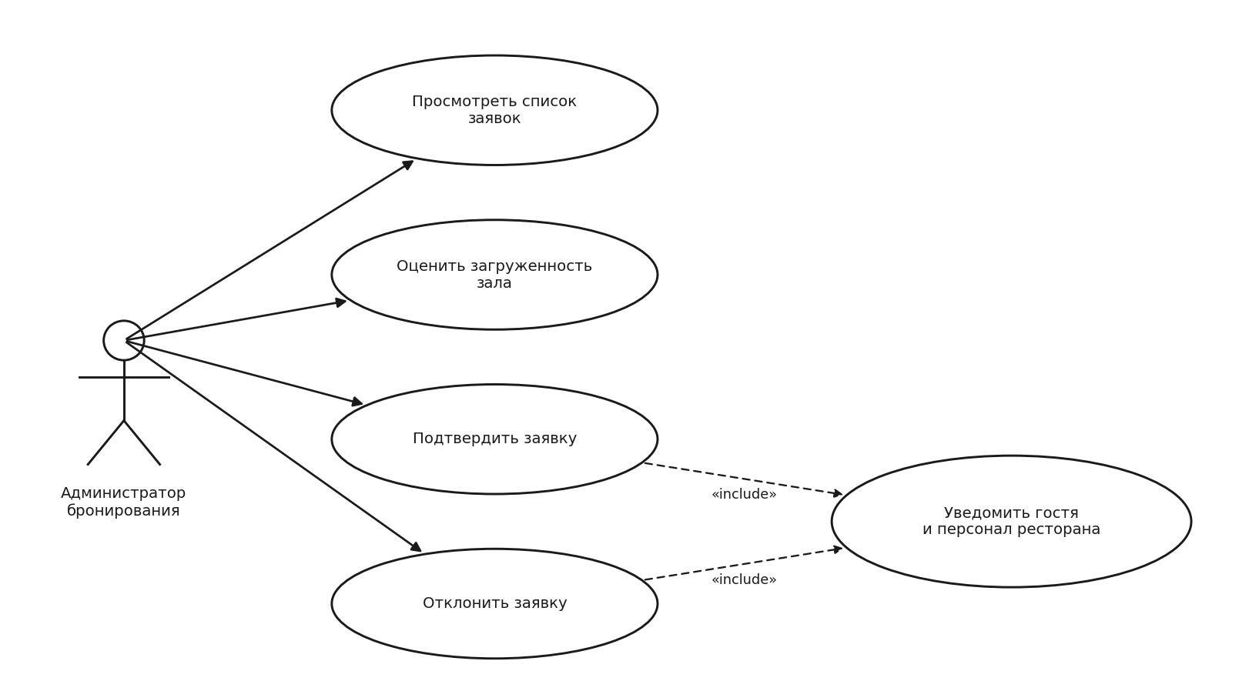
Рисунок 3 –Сценарий «Подтверждение брони администратором»
Таблица 3 –Сценарий 3
Наименование | Подтверждение брони администратором
Идентификатор | UC-03
Основной актор | Администратор бронирования (StH-05)
Предусловие | В системе есть заявка на бронирование или на изменение брони, ожидающая подтверждения (не подпавшая под правила автоматического подтверждения).
Основной поток событий | - Администратор открывает список заявок, ожидающих подтверждения.  - Администратор просматривает параметры заявки: время, количество гостей, выбранное меню, отметки об аллергиях.  - Администратор оценивает загруженность зала на выбранное время.  - Администратор подтверждает заявку.  - Система переводит бронь в статус «подтверждена».  - Система уведомляет гостя и персонал ресторана о подтверждении.  - Система фиксирует действие администратора в истории брони.
Альтернативный поток 1 | На шаге 4 администратор отклоняет заявку –система переводит бронь в статус «отклонена», уведомляет гостя с указанием причины и предлагает альтернативные слоты.
Альтернативный поток 2 | Заявка подпадает под правило автоматического подтверждения (FR-09) –шаги 1–4 выполняются системой без участия администратора; администратор видит уже подтверждённую бронь в общем списке.
Постусловие | Бронь имеет статус «подтверждена» или «отклонена»; гость и персонал уведомлены.
Специальные требования | Нет.
Сценарий 4 представлен на рисунке 4 и таблице 4.
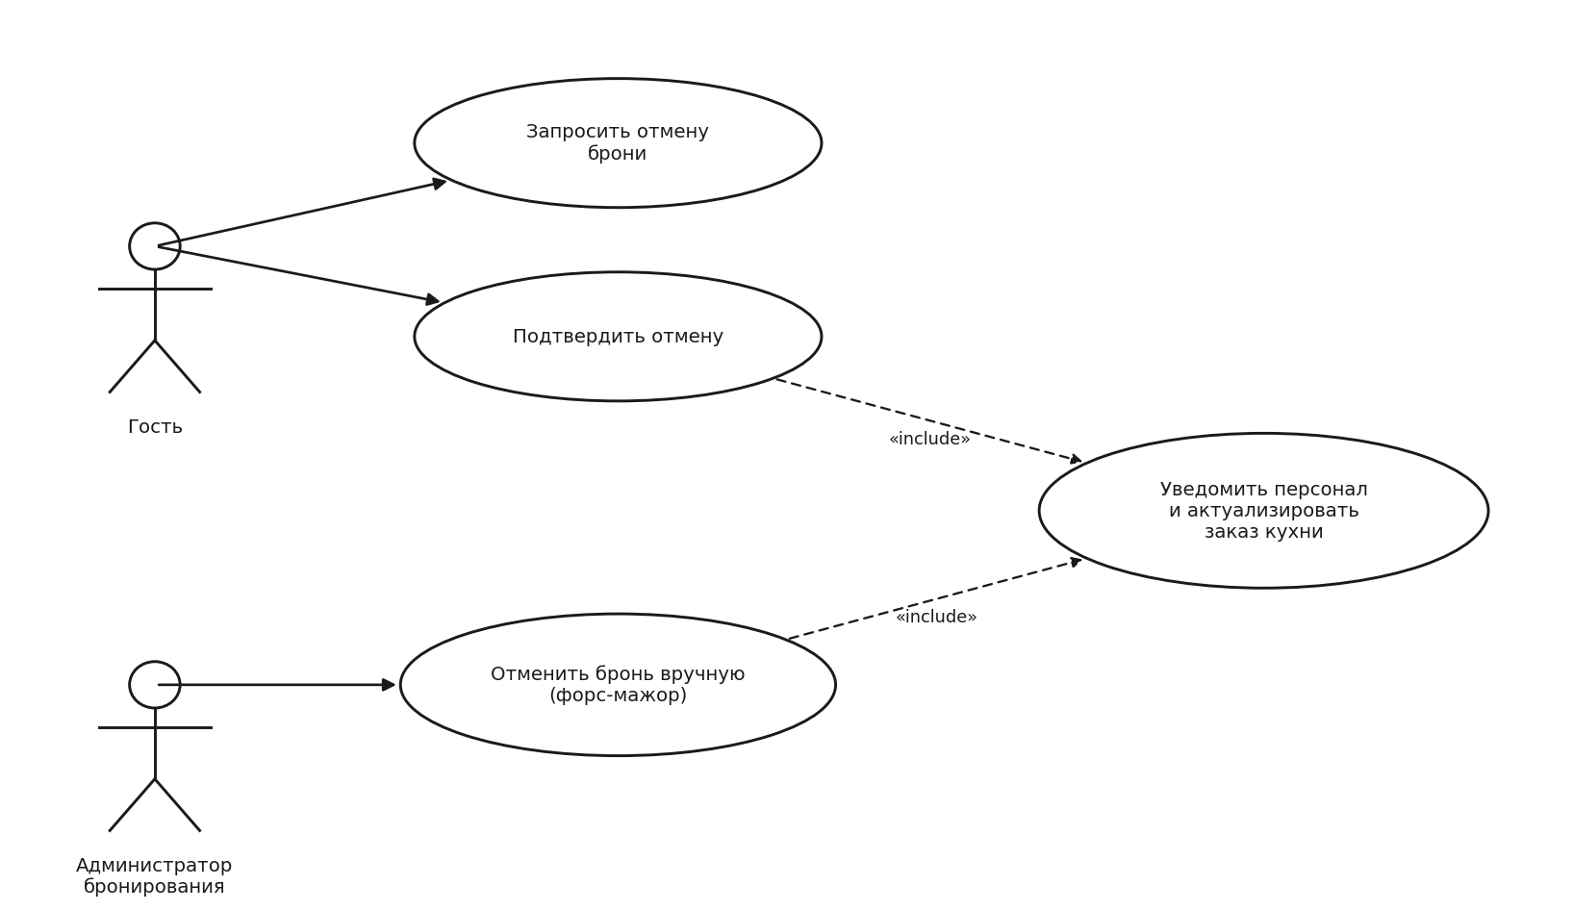
Рисунок 4 –Сценарий «Отмена брони»
Таблица 4 –Сценарий 4
Наименование | Отмена брони
Идентификатор | UC-04
Основной актор | Гость (StH-01) –основной поток; администратор бронирования (StH-05) –альтернативный поток 1
Предусловие | Бронь существует в статусе «подтверждена» или «ожидает подтверждения».
Основной поток событий | - Гость открывает бронь и выбирает «отменить».  - Система проверяет, не позднее ли установленного временного порога выполняется отмена.  - Система показывает условия отмены (при наличии –предупреждение о штрафе или невозврате предоплаты).  - Гость подтверждает отмену.  - Система переводит бронь в статус «отменена» и освобождает стол.  - Система исключает соответствующие позиции из сводного заказа кухни и пересчитывает итоговое количество порций.  - Система уведомляет персонал ресторана и администратора об отмене.
Альтернативный поток 1 | После шага 4 отмена инициирована рестораном, а не гостем (форс-мажор) –администратор вручную переводит бронь в статус «отменена ресторатором»; система обязательно уведомляет гостя с указанием причины.
Альтернативный поток 2 | После шага 5 на освободившийся стол и время есть лист ожидания –система предлагает стол первой подходящей заявке из листа ожидания.
Постусловие | Бронь в статусе «отменена», стол свободен, персонал и гость уведомлены, данные о предзаказе на кухне актуализированы.
Специальные требования | Нет.

